РАБОЧАЯ ПРОГРАММА
ПРОФЕССИОНАЛЬНОЙ ДИСЦИПЛИНЫ
«ГЕОДЕЗИЧЕСКАЯ ПРАКТИКА»
Специальность 08.02.01.«Строительство и эксплуатация зданий и сооружений»
ОП.04. «Основы геодезии»
Отделение: очное

Содержание

1. Паспорт программы учебной дисциплины «Геодезическая практика»
1.1 Область применения программы
1.2 Место дисциплины в структуре основной профессиональной образовательной программы
1.3 Цели и задачи дисциплины – требования к результатам освоения дисциплины
1.4 Рекомендуемое количество часов на освоение программы дисциплины
2. Структура и содержание учебной дисциплины «Геодезическая практика»
2.1 Объём учебной дисциплины и виды учебной работы
2.2 Тематический план учебной дисциплины
3. Условия реализации программы учебной дисциплины «Геодезическая практика»
3.1 Требования к минимальному материально-техническому обеспечению
3.2 Информационное обеспечение обучения
4. Контроль и оценка результатов освоения учебной дисциплины «Геодезическая
практика»

1. ПАСПОРТ ПРОГРАММЫ УЧЕБНОЙ ДИСЦИПЛИНЫ
«Геодезическая практика»

  - Область применения программы
Рабочая программа учебной дисциплины является частью ППССЗ в соответствии с ФГОС по специальности СПО 08.02.01 «Строительство и эксплуатация зданий и сооружений» (базовой подготовки) в части освоения соответствующих общих и профессиональных компетенций (ОК и ПК), в соответствии с требованиями ФГОС СПО:
ОК 1. Понимать сущность и социальную значимость своей будущей профессии, проявлять к ней устойчивый интерес.
ОК 2. Организовывать собственную деятельность, выбирать типовые методы и способы выполнения профессиональных задач, оценивать их эффективность и качество.
ОК 3. Принимать решения в стандартных и нестандартных ситуациях и нести за них ответственность.
ОК 4. Осуществлять поиск и использование информации, необходимой для эффективного выполнения профессиональных задач, профессионального и личностного развития.
ОК 5. Использовать информационно-коммуникационные технологии в профессиональной деятельности.
ОК 6. Работать в коллективе и в команде, эффективно общаться с коллегами, руководством, потребителями.
ОК 7. Брать на себя ответственность за работу членов команды (подчиненных), за результат выполнения заданий.
ОК 8. Самостоятельно определять задачи профессионального и личностного развития, заниматься самообразованием, осознанно планировать повышение квалификации.
ОК 9. Ориентироваться в условиях частой смены технологий в профессиональной деятельности.
ПК 1.2. Разрабатывать архитектурно-строительные чертежи с использованием информационных технологий.
ПК 2.1. Организовывать и выполнять подготовительные работы на строительной площадке.
ПК 2.2. Организовывать и выполнять строительно-монтажные, ремонтные и работы по реконструкции строительных объектов.
ПК 2.4. Осуществлять мероприятия по контролю качества выполняемых работ.
ПК 3.4. Обеспечивать соблюдения требований охраны труда, безопасности жизнедеятельности и защиту окружающей среды при выполнении строительно-монтажных и ремонтных работ и работ по реконструкции строительных объектов.
ПК 4.2. Организовывать работу по технической эксплуатации зданий и сооружений.
ЛР13 Способный при взаимодействии с другими людьми достигать поставленных целей, стремящийся к формированию в строительной отрасли и системе жилищно-коммунального хозяйства личностного роста как профессионала
ЛР14 Способный ставить перед собой цели под для решения возникающих профессиональных задач, подбирать способы решения и средства развития, в том числе с использованием информационных технологий;

  - Место дисциплины в структуре основной профессиональной образовательной программы:
Дисциплина относится к общепрофессиональной дисциплине профессионального цикла
УП.02.03 «Геодезическая практика».

  - Цели и задачи дисциплины «Геодезическая практика» и требования к результатам освоения дисциплины:
С целью овладения указанным видом профессиональной деятельности и соответствующими профессиональными компетенциями обучающихся в ходе изучения дисциплины «Основы геодезии» должен: иметь практический опыт:
- организации и выполнения основных видов геодезических измерений и разбивочных работ в подготовительный период строительства.
- организации и выполнения геодезического контроля выполняемых СМР согласно проектов.
- определения объемов выполненных СМР.
- определение осадков и деформаций зданий и сооружений и причин их возникновения.
Уметь:
- читать топографические и геодезические чертежи: карты, планы, профили, разбивочные чертежи.
- подобрать геодезические приборы для измерений согласно требуемой точности СМР.
- установить геодезический прибор в рабочее состояние.
- выполнять геодезические измерения линий, углов и высот с помощью приборов применяемых в строительно-монтажном производстве по современным технологиям.
- выполнять геодезические разбивочные работы согласно проектной документации.
- осуществить геодезическое обеспечение и геодезический контроль в подготовительный период строительства и при выполнении строительно-монтажных работ на каждом этапе строительства.
- выполнять исполнительные съемки на каждом этапе строительства.
- выполнять математическую обработку базы данных измерений.
- выполнять исполнительную техническую документацию на все виды строительно-монтажных работ.
- проводить обмерные работы и определять объемы работ.
- организовать безопасность выполнения геодезических работ.
Знать:
- основные нормативы и стандарты в область геодезических измерений требуемых для выполнения строительных работ.
- устройство и принцип работы геодезических измерительных приборов.
- геометрические условия, которые должны соблюдаться в геодезических приборах различной конструкции.
- принципы и последовательность работы различных видов геодезических измерений.
- способы съемок и их математическую обработку.
- техническую характеристику основных геодезических приборов.
- новые геодезические приборы применяемые в СМП.
-новые технологии для выполнения высокоточных геодезических измерений.
- основные меры безопасности выполнения полевых геодезических измерений.
- основные требования охраны труда и противопожарной безопасности при выполнении геодезических работ на строительной площадке.
- как организовать вывод рабочих и геодезического оборудования из опасных зон в чрезвычайных ситуациях.
Выполнение разбивочных геодезических работ в период строительства и геодезический контроль строительно-монтажного производства и соответствующих профессиональных компетенций (ПК).
ПК 3.1 Организация и выполнение геодезических работ в подготовительный
период строительства.
ПК 3.2 Подбор геодезических приборов по точности требуемой в строительно-
монтажном производстве (СМП) согласно строительных стандартов и
норм.
ПК 3.3 Выполнять геодезический контроль на каждом этапе строительно-
монтажных работ (СМР).
ПК 3.4 Решать инженерно-геодезические задачи в период выполнения СМР и
определить объемы выполняемых СМР.
ПК 3.5 Применение новых технологий и новых измерительных геодезических
приборов для улучшения точности геодезических измерений.

  - Рекомендуемое количество часов на освоение программы учебной дисциплины «Геодезическая практика»:
Максимальная учебная нагрузка 36 часов, в том числе:
Учебная полевая геодезическая практика 36 часов.

Cодержание

 | Общие положения | 4
 | ДЕНЬ 1 | 7
 | Основные правила безопасности на практике | 7
 | Выдача, содержание и приемка инструментов | 7
 | Организация полевых работ при теодолитной съемке  Приборы и оборудование, необходимые для выполнения полевых работ при теодолитной съемке | 8
 | Поверки теодолитов | 9
 | Пробное измерение горизонтальных углов. | 12
 | Пробное измерение углов наклона | 13
 | Пробное измерение длин сторон хода | 13
 | ДЕНЬ 2 | 15
 | Полевые работы при прокладывании теодолитного хода. | 15
 | Производство теодолитной съемки | 15
 | ДЕНЬ 3 | 17
 | Камеральные и графические работы. | 17
 | ДЕНЬ 4 | 25
 | Организация полевых работ при нивелировании  Приборы и оборудование, необходимые для выполнения полевых работ при нивелировании | 25
 | Поверки и исследования нивелира и реек | 27
 | Осмотр нивелирных реек, мерной ленты и штатива. | 27
 | Рекогносцировка и закрепление оси трассы. | 28
 | Разбивка пикетажа | 28
 | Съемка ситуации. Пикетажная книжка | 29
 | Порядок работы на станции. | 30
 | Камеральная обработка нивелирного журнала. | 33
 | Вычисление отметок связующих точек | 33
 | Вычисление отметок промежуточных точек | 33
 | ДЕНЬ 5. | 35
 | Построение продольного профиля трассы. | 35
 | ДЕНЬ 6. | 39
 | Сдача инструментов. Оформление материалов практики. Приемка отчетов бригад. | 39
 | Требования к оформлению отчета
 | Список использованных источников | 41
 | Приложение | 42

- Общие положения
В соответствие с учебным планом учебная геодезическая практика по геодезии является завершающим этапом геодезической подготовки будущего техника строителя. Время и места её проведения утверждаются приказом по техникуму.
В результате прохождения учебной практики студенты должны приобрести следующие практические навыки, умения, общие и профессиональные компетенции:
ПК2 Разрабатывать архитектурно-строительные чертежи с использованием информационных технологий;
ОК1 Понимать сущность и социальную значимость своей будущей профессии, проявлять к ней устойчивый интерес;
ОК2 Организовывать собственную деятельность, выбирать типовые методы и способы выполнения профессиональных задач, оценивать их эффективность и качество;
ОК4 Осуществлять поиск и использование информации, необходимой для эффективного выполнения профессиональных задач, профессионального и личностного развития.
ОК6 Работать в коллективе и в команде, эффективно общаться с коллегами, руководством, потребителями;
ОК7 Брать на себя ответственность за работу членов команды, за результат выполнения заданий;
Цели и задачи – требования к результатам освоения практики:
иметь практический опыт:
- разработки архитектурно-строительных чертежей;
- выполнения расчётов и проектированию строительных конструкций, оснований;
уметь:
- пользоваться приборами и инструментами, используемых при измерении линий, углов и определения превышений;
- проводить камеральные работы по окончанию теодолитной съемки и геометрического нивелирования.
знать:
- основные понятие и термины, используемые в геодезии;
- назначение опорных геодезических сетей;
- систему плоских прямоугольных координат;
- приборы и инструменты для измерений: линий, углов и определения превышений.
- На время прохождения практики студенты объединяются в рабочие бригады и избирают бригадира. В обязанности бригадира входит:
- контроль получения инструментов, принадлежностей и снаряжения на бригаду;

4
- распределение работы среди членов бригады – каждый из них должен быть исполнителем всех видов и этапов работ;
- контроль дисциплины в бригаде;
- контроль исполнения правил техники безопасности при выполнении геодезических работ;
- контроль ведения дневника бригады, в котором показывают какие работы и в каком объёме выполнены за день, кто и каким видом работ был занят в течение дня, сведения об отсутствовавших и опоздавших.
Студенты должны бережно обращаться с инструментам, предохранять их от поломок, загрязнения и дождя. За повреждение инструмента виновные несут материальную ответственность.
Студенты должны бережно относиться к озеленению, лесонасаждениям, не портить заборы, не вытаптывать газоны и посевы. За порчу любого из названных объектов бригада несёт ответственность, включая и материальную.
При ведении полевой документации нужно соблюдать следующие правила:
- перед началом работ все страницы полевых журналов многолистных документов должны быть пронумерованы. О количестве страниц в конце документа делают соответствующую запись с подписью бригадира и указанием даты;
- в полевых условиях все записи и зарисовки выполняют простым отточенным карандашом;
- при записях отсчетов по приборам категорически запрещается применение стиральной резинки; ошибочные записи отсчетов или результатов измерений зачёркивают одной чертой, но так, чтобы зачёркнутое можно было легко прочитать.
- правильную запись выполняют рядом или выше;
- ведение полевой документации требует максимальной чистоты и аккуратности. Эти документы выполняют без каких-либо переделок, т.е. они являются оригиналом. Переписанная «набело» документация является копией с присущими ей ошибками, допущенными при переписывании.
В ходе практики бригада должна выполнить следующие виды работ:
- организационные мероприятия (формирование бригад, проведение инструктажа по ТБ, документация, ознакомление с программой практики);
- поверки инструментов (теодолита, нивелира);
- теодолитная съёмка;
- продольное нивелирование трассы;
- полевой контроль и сдача инструментов – вся бригада;
- оформление отчета по практике с последующей проверкой его руководителем и исправлением замечаний; сдача отчета.
- сдача отчета.

5
Приёмка и контроль работ осуществляются в процессе выполнения каждого вида работ. Выполненная работа (или часть), её не соответствующая требованиям действующих инструкций, допусков, с нарушениями технологии, подлежит переделке.
Руководитель практики производит проверку каждого вида работ после оформления. Он проверяет содержание, правильность и полноту материала, качество исполнения и обработки.
Практика завершается составлением бригадой отчета, проверкой его руководителем практики, опросом студентов по материалам практики и проставлением дифференцированного зачёта.
По результатам защиты каждый студент получает три оценки:
- за полевую работу;
- за обработку, вычисления и оформление материалов;
- за ответы при сдаче материалов.
На основании полученных оценок выводится оценка по данному виду работ, при этом если одна из оценок неудовлетворительная, то окончательная оценка по виду работ будет только «неудовлетворительно».
Окончательно оценка за учебную практику выводится как средняя из оценок, полученных по отдельным видам работ, при этом все оценки должны быть положительными.
6

ДЕНЬ 1
Основные правила безопасности на практике
При геодезических работах в полевых условиях необходимо соблюдать меры по предупреждению несчастных случаев.
- Работать с исправным инструментом. Топоры должны быть плотно насажены с расклиниванием. Вешки и штативы нельзя переносить острыми концами назад. Инструмент использовать только по назначению.
- При работе на обочинах дорог и проездов нужно внимательно следить за движением транспорта.
- Концы забитых кольев не должны выступать из земли не более на 5 мм, а забиваемые между ними стожки должны быть забиты вровень с землей или выдернуты.
- При работе под линиями электропередачи нельзя приближаться на опасно близкое расстояние к проводам, находящимся под напряжением, с инструментами: вешками, рейками, лентами.
- При работе в лесу, населенных пунктах нельзя захламлять местность, разводить костры. Заметив признаки пожара, нужно немедленно приступить к тушению их и оповестить пожарную охрану.
- С приближением грозы следует немедленно прекратить работы, сложить в стороне все металлические приборы и инструменты, а с началом грозы спрятаться в укрытие, не теряя из наблюдения остальное имущество.
- Во время грозы нельзя становиться под деревья, помня, что молния ударяет в высокие предметы. Нельзя приближаться более, чем на 10 м к громоотводу и выдающимся по высоте объектам. Нельзя также ходить по возвышенным местам и открытым равнинам, стоять около опор электропередач.
- Для предотвращения ранений ног не рекомендуется работать босиком. Нельзя лежать на сырой земле. Для защиты от солнца и непогоды нужно надевать соответствующую одежду и головные уборы.
- Запрещается пить воду из сомнительных источников.
Выдача, содержание и приемка инструментов
- Бригада получает инструмент и другие принадлежности. При этом бригадир совместно с преподавателем осматривают его, обращая внимание на:
- исправность уровня;
- исправность штативов, микрометренных (наводящих) винтов, закрепительных, исправительных и станового винтов;
- плавность хода подвижных частей;
- сохранность стекол и линз;
- чистоту поверхности лимба и алидады, а также поле зрения трубы;
- четкость изображения сетки нитей;
- чистоту и исправность мерных лент и всех остальных приборов и принадлежностей.
- Разбирать инструмент студентам категорически запрещается. Можно делать только исправления, предусмотренные поверками.
7
- Теодолиты и нивелиры разрешается доставлять к месту работ только в футлярах, не допуская в них хранения посторонних вещей.
- В конце рабочего дня инструмент необходимо очистить от пыли и грязи, обращая особое внимание на мерные ленты рулетки. Чистку оптической части приборов можно производить только специальной кисточкой или фланелью.
- Нельзя прилагать излишнего физического усилия при работе с подъемными, закрепительными, наводящими и, особенно, исправительными винтами, помня, что приборы, относящиеся к точной механике и оптике дорогостоящи, чувствительны и требуют деликатного, бережного обращения.
- Необходимо помнить, что исправительными винтами пользуются только при поверках инструмента. В процессе работы ими пользоваться нельзя.
- Нельзя оставлять инструмент в поле без присмотра, переносить инструмент со станции на станцию разрешается только в вертикальном положении штатива. Нельзя оставлять собранный инструмент прислоненным к стене, стволам деревьев, сложенным на землю.
- Измеряя расстояния мерной лентой, необходимо следить, чтобы не образовались витки, «жучки», которые во всех случаях без исключения при натяжении ленты ведут к ее поломке.
- На незначительные расстояния мерную ленту можно переносить в развернутом положении, но обязательно вдвоем. При этом необходимо следить за тем, чтобы она не скручивалась и не делала витков; если лента зацепилась за что-нибудь, то ее нужно осторожно освободить, а не вытягивать с силой.
- При работе с лентой вблизи дорог нужно внимательно следить за тем, чтобы по ней не проехал транспорт.
- Запрещается использовать вешки, нивелирные рейки не по назначению, (например, для переноски грузов).
- Если при работе в поле начинается дождь, то геодезические инструменты следует убрать в футляры и закрыть специальными чехлами.
- Свободный от полевых работ инструмент бригада сдает преподавателю с тем же осмотром, который указан в пункте 1.
Организация полевых работ при теодолитной съемке
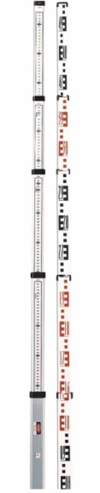
Приборы и оборудование, необходимые для выполнения полевых работ при теодолитной съемке
Для выполнения полевых работ по теодолитной съемке необходимы следующие геодезические приборы и оборудование:
- теодолит с точностью отсчитывания не ниже 30";
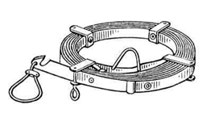
- рейки 2 шт.;
- рулетка или мерная лента;
- вешки 2 шт.

8
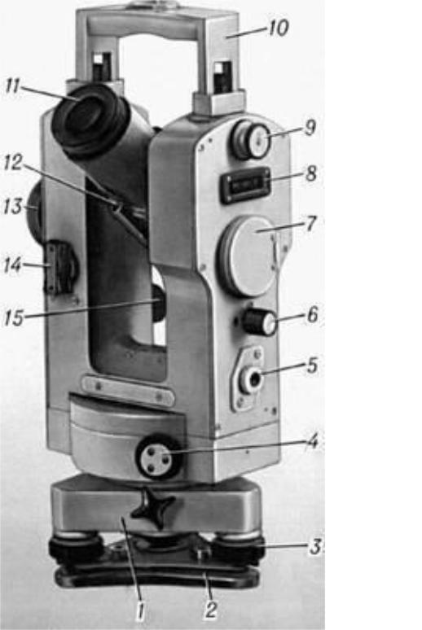

Теодолит является одним из самых распространенных геодезических инструментов, применяемый для самых различных видов работ. Этот измерительный прибор предназначен для определения направлений и вычисления горизонтальных и вертикальных углов в геодезии, строительстве, картографии, землеустройстве.
Поверки теодолитов
Для измерения горизонтальных и вертикальных углов можно применять теодолиты Т30, 2Т30, 2Т30П, 4Т30П, Т15, 2Т5К, 3Т5К и им равноценные. Буква "П" в шифре теодолита означает, что его зрительная труба даёт прямое изображение; буква "К", - что вместо уровня при алидаде вертикального круга используется компенсатор малых углов наклона.
Поверки выполняют для того, чтобы убедиться в выполнении условий взаимного расположения геометрических осей теодолита и в случае нарушения этих условий исправить положение той или иной оси.
Перед выполнением поверок нужно изучить расположение зажимных и наводящих винтов и научиться пользоваться ими по назначению.
Прежде всего нужно установить теодолит на штативе в защищённом от прямых солнечных лучей месте и выполнить горизонтирование теодолита, то есть привести ось вращения алидады в вертикальное положение; для этого нужно выполнить следующие операции:
- вращая алидаду, установить уровень при алидаде горизонтального круга параллельно линии, соединяющей два подъёмных винта, и, вращая эти два винта в противоположные стороны, привести пузырёк уровня в нульпункт;
- повернуть алидаду на 90^{о}, то есть, установить уровень по направлению третьего подъёмного винта; вращая этот винт, привести пузырёк уровня в нульпункт.
При наведении зрительной трубы на визирную цель (например, на вешку) следует, вращая алидаду и трубу, навести на вешку белый крест в

9

окуляре визира и, придерживая одной рукой алидаду, осторожно завернуть её зажимной винт. Затем, придерживая одной рукой зрительную трубу, другой рукой завернуть зажимной винт трубы. После этого, глядя в окуляр трубы, нужно отфокусировать изображение вешки и, вращая наводящие винты алидады и трубы, установить изображение вешки в центре сетки нитей. Для ослабления ошибки из-за наклона вешки крест сетки нитей нужно наводить на самую нижнюю видимую часть вешки (рис.1).
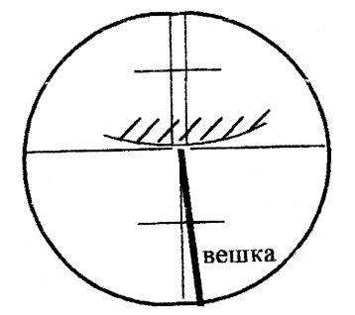
Рисунок 1 - Правильное наведение зрительной трубы на вешку
Большое значение при измерении углов имеет умение правильно отсчитывать по лимбам теодолитов с помощью штрихового (Т30) и шкалового (2Т30, Т15 и Т5) микроскопов. Такое умение основывается на знании устройства отсчётных приспособлений теодолитов и внимательном и аккуратном отношении к процессу отсчитывания.
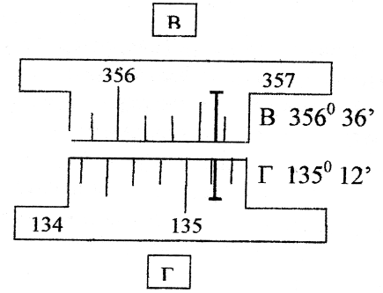
Отсчитывание по лимбу с помощью штрихового микроскопа теодолита Т30: в окуляре микроскопа (расположенном рядом с окуляром трубы) найти отсчётный индекс (штрих с горизонтальной подсечкой) и взять по шкале лимба отсчёт, соответствующий положению отсчётного индекса (рис. 2 - отсчёт по горизонтальному кругу 135º12', по вертикальному кругу 356º36').
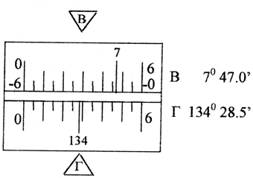
Рисунок 2 - Поле зрения микроскопа теодолита Т30
Рисунок 3 - Поле зрения микроскопа теодолита 2Т30

10

Отсчитывание по лимбу с помощью шкалового микроскопа теодолита 2Т30: зафиксировать штрих градусного деления лимба внутри шкалы микроскопа (между цифрами 0 и 6) - это будут градусы отсчёта; по положению этого штриха взять отсчёт по шкале микроскопа с точностью до полминуты (рис. 3 - отсчёт по горизонтальному кругу 134º28.5', по вертикальному кругу 7º47.0'). Следует помнить, что шкала микроскопа вертикального круга имеет двойную оцифровку. Если у градусного деления вертикального лимба нет знака, для отсчёта по шкале микроскопа используется положительная оцифровка; если у градусного деления есть знак "минус", то для отсчёта по шкале используется отрицательная оцифровка.
1. Поверка уровня. Ось уровня при алидаде горизонтального круга должна быть перпендикулярна оси вращения алидады. Эта поверка включает следующие операции:
- вращая алидаду, установить уровень параллельно линии, соединяющей два подъёмных винта; вращая эти винты в противоположные стороны, привести пузырёк в нульпункт;
- повернуть алидаду точно на 180^{о}; сосчитать количество делений n, на которые пузырёк уровня отклонился от нульпункта;
Юстировка
- вращая эти же два подъёмных винта, сместить пузырёк уровня в сторону нульпункта на n/2 делений;
- вращая исправительные винты уровня, привести пузырёк в нульпункт.
2. Поверка коллимационной ошибки. Визирная ось трубы должна быть перпендикулярна оси вращения трубы. Устанавливают теодолит по уровню. При КП наводят теодолит на точку; снимают отчет по горизонтальному кругу. Ту же самую операцию выполняют при КЛ. Коллимационная ошибка вычисляется по формуле:
.
Значение . Если , то выполняют юстировку.
3. Поверка сетки нитей. Вертикальная нить сетки нитей должна быть параллельна оси вращения алидады. Для выполнения поверки нужно выполнить следующие операции:
- вращая алидаду, навести зрительную трубу на хорошо видимую точку;
- наводящим винтом трубы плавно смещать трубу по высоте сначала вниз, потом вверх; если изображение точки не отклоняется от вертикальной нити, условие выполнено; если изображение точки отклоняется от вертикальной нити, то при измерении углов следует всегда наводить трубу на визирную цель так, чтобы цель была в центре поля зрения трубы.
  - Поверка места нуля. Место нуля – это отсчет по вертикальному кругу, когда зрительная труба горизонтальна, а пузырек уровня при алидаде

11

  - находится в нуль – пункте. Зрительную трубу наводят на высоко расположенную точку, и при двух положениях теодолита снимают отчет по вертикальному кругу. Место нуля вычисляют по формуле:
Значение . Если , то выполняют юстировку.
Юстировка. По вертикальному кругу устанавливают отсчет, равный углу наклона , равный: . При этом изображение наблюдаемой точки сместится из центра сетки нитей. Ослабив боковые исправительные винты сетки нитей, вертикальными исправительными винтами совмещают центр сетки нитей с наблюдаемой точкой. Закрепляют винты.
Пробное измерение горизонтальных углов.
Теодолит центрируют над пунктом с точностью не менее +5 мм;
вехи
5
3
теодолит
4
Приводят в рабочее положение ( по уровню);
Добиваются резкого изображения сетки нитей;
Закрепляют лимб;
На предыдущем и последующих пунктах устанавливают вехи позади колышков (в створе наблюдаемых направлений);
При положении КЛ снимают отсчет по горизонтальному кругу а₁ на предыдущую, затем отсчет а₂ на последующую вехи, отсчеты записывают в журнал;
Ту же операцию повторяют при положении КП;
Не снимая теодолит, вычисляют горизонтальные углы β_{л}, β_{п}:
β_{л} = а₂ – а₁
β_{п} = а₄ – а₃,
где а₃ и а₄ – отсчеты при КП соответственно на предыдущую и последующие вехи.
№ станции | № точки визирования | Отсчет по горизонтальному кругу |  | Угол в полуприеме |  | Средние значения угла
№ станции | № точки визирования | º | ' | º | ' | º | '
2 | 1 | КП
2 | 3
2 | 1 | КЛ
2 | 3
Расхождение между β_{л} и β_{п} не должно превышать 2|.

12

Вычисляют β_{ср.} = (β_{л} +β_{п})/2 и записывают в журнал
Если углы измеряются с повышенной точностью, лимб поворачивают на 90⁰ и повторяют все измерения.
При наведении на веху стараются навести трубу как можно ниже, так как низ вехи всегда отклоняется меньше, чем верх.
Пробное измерение углов наклона
Вертикальные углы измеряют в прямом и обратном направлениях. На каждой станции измеряют высоту инструмента с точностью до 1 см, отмечают эту высоту на вехе. Веху устанавливают вертикально сначала на предыдущей, затем на последующей точках хода. При измерении вертикального круга должен быть на середине. Среднюю горизонтальную нить наводят на веху на высоту инструмента (рис.) при положении КЛ, затем КП и снимают отсчеты по вертикальному кругу КЛ и КП, которые записывают в журнал. Затем вычисляют место нуля:
i
i

Значение .
Затем вычисляют вертикальный угол ν=КЛ – МО или ν= МО - КЛ. Вертикальные углы измеряют в прямом и обратном направлениях. Расхождение между ними не должно превышать 2.
Точка стояния | Точка визирования | Отсчеты |  |  |  | МО |  | вертикальный угол ν
Точка стояния | Точка визирования | КЛ |  | КП
Точка стояния | Точка визирования | º | ' | º | ' | º | ' | º | '
Пробное измерение длин сторон хода
При измерении длин линий по разным причинам возникают погрешности, поэтому для контроля и повышения точности результатов измерений каждую линию измеряют дважды, в прямом и обратном направлениях.
Погрешность измерения линии 20 – метровой лентой не должна превышать 1:2000, то есть не должна превышать 1 см на каждые 20 м измеренной длины. Например, для линии длиной 70м допустимое расхождение между прямой и обратной измеренными длинами не должно превышать 3,5 см. Если расхождение не выходит за допустимые пределы, то вычисляют среднее арифметическое значение длины:
13
Если расхождение больше допустимого, линию измеряют заново.
Измерение линий заключается в последовательном укладывании ленты в створе линии. Измерение производят два человека. Один совмещает нулевой штрих ленты с началом линии, а другой, протягивает ленту по створу измеряемой линии. При этом мерщик, находящийся сзади, корректирует переднего, ориентируясь по вехе, установленной в конце измеряемой линии. Следуя указаниям заднего мерщика, передний укладывает ленту в створе линии и, натянув ее одной рукой, второй рукой через прорезь в ленте вертикально вставляет шпильку в землю. После этого передний мерщик снимает ленту со шпильки, которая остается в земле, и оба мерщика перемещают ленту вперед по линии. Задний мерщик надевает прорезь в ленте на оставленную передним мерщиком шпильку и направляет по линии переднего мерщика. Далее действия повторяются в таком же порядке. Если длина линии более 100 метров и все шпильки находятся у заднего мерщика, он передает шпильки переднему мерщику и измерения продолжает. Когда передний мерщик подходит к концу линии, и остается отрезок менее 20 метров, ленту протягивают за конец линии, и передний мерщик, натянув ленту, определяет длину последнего отрезка с точностью до 1 см. Затем, просуммировав все отрезки, вычисляют длину линии:
Д = l n + r,
где: l –длина ленты, n – количество уложений ленты (число шпилек у заднего мерщика), r- длина отрезка в конце линии.
После этого измеряют линию в обратном направлении. Результат измерений записывают в журнал.

14

ДЕНЬ 2
Полевые работы при прокладывании теодолитного хода.
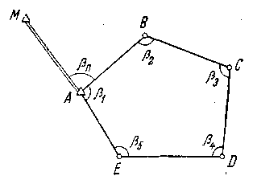
Замкнутый теодолитный ход примыкает к пункту А опорной геодезической сети, координаты которого известны. Известен также дирекционный угол стороны МА геодезической сети.

Чтобы осуществить связь теодолитного хода с геодезической сетью, достаточно измерить угол β между сторонами АМ геодезической сети и АВ теодолитного хода. Угол этот называют примычным, так как посредством этого угла теодолитный ход примыкает к геодезической сети.
Зная величину дирекционного угла стороны МА, величину примычного угла, а также величины измеренных внутренних углов β₁, β₂ … β₅ замкнутого теодолитного хода, можно определить дирекционные углы всех других сторон полигона.
Производство теодолитной съемки
Горизонтальная теодолитная съемка является контурной, в результате которой составляется план с изображением только контуров объектов местности. Такой вид съемки также называют теодолитной угломерной съемкой.
Теодолитную съемку применяют при составлении крупномасштабных планов небольших по площади участков земной поверхности.
Производство теодолитной съемки состоит из следующих этапов:
- Подготовительные работы (ПР)
- Рекогносцировка и составление плана работ (Р)
- Закрепление и обозначение опорных пунктов съемки (З)
- Полевые работы (Поле)
- Камеральные и графические работы
Подготовительные работы. Знакомство с районом будущих съемочных работ (иногда по географическим картам и справочникам), составление проекта и порядка работ, получение необходимых материалов и оборудования.
15

Рекогносцировка. Предварительный подробный осмотр местности с целью знакомства с объектами съемки, отыскания опорных пунктов, определения границ участка, выбора мест закладки пунктов закрепления хода, составления схематического чертежа расположения опорных пунктов.
Закрепление опорных пунктов. Закрепление пунктов производится временными и постоянными знаками. Временными знаками обычно служат деревянные колья, забиваемые вровень с землей, а рядом с ними забивают стожки, возвышающиеся над землей на 10-15 см. На стожках записывают номер вершины и под ним номер бригады.
сторожок
колышек
20 – 30 см
15 – 20 см
Полигон нужно прокладывать так, чтобы стороны его располагались по удобным для измерения длин местам, например, вдоль дорог, по ровным лугам и т.д. вершины полигона закрепляют на местности так. Чтобы стороны его были примерно одинаковыми (при этом не длиннее 400м и не короче 50м), допускаются в некоторых случаях длины сторон теодолитных ходов до 1000м.
Полевые измерения. Для определения положения вершин полигона нужно измерить горизонтальные углы и длины сторон полигона (угловые и линейные измерения). При съемке подробностей (ситуации) также производят линейные и угловые измерения. Все измерения заносят в полевые журналы. Записи ведут простым карандашом, четко, ясно и разборчиво, чтобы написанные цифры не вызывали сомнений при чтении записей. Ошибочные записи нельзя стирать резинкой. Их зачеркивают двумя линиями. Результаты измерений, выполненные при съемке подробностей заносят в абрис - схематический чертеж. Выполненный от руки в произвольном масштабе непосредственно в поле. Абрис служит одним из основных документов съемки и поэтому его следует составлять с большой аккуратностью. Абрис составляется карандашом так, чтобы в нем мог разобраться любой специалист. Полевые журналы и абрисы содержат подлинные данные и поэтому требуют бережного отношения.

16
ДЕНЬ 3
Камеральные и графические работы.
Вычисление координат точек замкнутого теодолитного хода. Построение плана по координатам в масштабе 1:500.
Обработку полевых материалов начинают с проверки «Журнала измерения горизонтальных углов», обработки линейных изменений и выписки данных в «Ведомость вычисления координат». При этом значение углов округляют до десятых долей минут.
На строительной площадке привязка теодолитного хода производится к пунктам полигонометрических сетей, после чего определяются координаты этих точек.
Пример расчета.
Исходные данные:
1. Внутренние измеренные углы полигона равны:
β₁ = 110⁰06/
β₂ = 81⁰01/
β₃ = 93⁰57/30//
β₄ = 74⁰56/30//
β_{ИЗМ} = 360⁰01
2. Дирекционный угол выбирается по таблице вариантов.
3. Горизонтальные проложения линий равны:
d₁₋₂=50,36м
d₂₋₃=64,12м
d₃₋₄=61,79м
d₄₋₁=61,70м
Координаты начальной точки 1 теодолитного хода выбирается по таблице вариантов.
Этапы решения
I. Уравнивание углов
II. Вычисление дирекционных углов, румбов
III. Вычисление и уравнивание приращений координат
IV. Вычисление координат точек теодолитного хода
V. Посторонние координатной сетки и полигона по координатам
Решение задания
1 этап:
1.1. В ведомость вычисления координат заносят исходные данные (табл.):

17

а) измеренные углы: β₁, β₂, β₃, β₄ в графу 2;
б) начальный дирекционный угол α₁₋₂ – графа 4;
в) горизонтальные положения сторон полигона d₁₋₂, d₂₋₃, d₃₋₄, d₄₋₁ – в графу 6;
г) координаты начальной точки х₁ и у₁ – в графы 11 и 12.
1.2. Производим уравнивание измеренных углов полигона. Для замкнутого полигона теоретическая сумма углов вычисляется по формуле:
∑β_{ТЕОР}=180⁰(п-2)
где п – число углов в полигоне. В примере п=4, следовательно ∑ ∑β_{ТЕОР}=360⁰00/. Но так как при измерении углов допускались некоторые погрешности, то фактическая сумма ∑β_{ИЗМ} ≠ ∑β_{ТЕОР}, а разница между ∑β_{ИЗМ} и Zβ_{ТЕОР} называется угловой невязкой - f_{β} .
Для данного примера:
f_{β}= ∑β_{ИЗМ} - ∑β_{ТЕОР} = 360⁰01/-360⁰00/
f_{β}=+0⁰⁰01/
Сравним полученную угловую невязку с допустимой для определения качества измерения углов.
,
где п – число вершин замкнутого полигона.
В примере п=4, значит .

Условие /f_{В} / ≤ f_{β ДОП} выполняется: 1/< 2/, углы измерены с необходимой точностью.
Угловую невязку следует распределить на измеренные углы с противоположным знаком так, чтобы ликвидировать в графе «исправленные углы» секунду, а при наличии целых минут их следует распределить на углы, заключенные между наиболее короткими сторонами.
Вычисленные значения исправленных углов записывают в графу 3.
2 этап:
2.1. По исходному дирекционному углу α₁₋₂ равному для заданного примера 16⁰24/ вычисляем дирекционные углы последующих линий, пользуясь формулой:
α_{П} = α_{П-1} + 180⁰β_{П}, так как измерены правые углы теодолитного хода.
α ₂₋₃= α ₁₋₂ ₊ 180⁰- β₂
α ₃₋₄= α ₂₋₃ ₊ 180⁰- β₃
α ₄₋₁= α ₃₋₄ ₊ 180⁰- β₄ ,
затем для контроля вычисляем α₁₋₂= α ₄₋₁ ₊ 180⁰- β_{1.} Если полученный при этом дирекционный угол будет равен исходному, то вычисление выполнено правильно.

18
Пример расчета дирекционных углов
α₁₋₂ = | + | 16⁰ | 24'
 | + | 180⁰ | 00' | - - - - - - β₂
 | – | 196⁰ | 24'
 | – | 81⁰ | 01'
α₂₋₃ = | + | 115⁰ | 23'
α₂₋₃ = | + | 180⁰ | 00'
 | – | 295⁰ | 23'
 | – | 93⁰ | 57' | - - - - - - β₃
α₃₋₄ = | + | 201⁰ | 26'
α₃₋₄ = | + | 180⁰ | 00'
 | – | 381⁰ | 26'
 | – | 74⁰ | 56' | - - - - - - β₄
α₄₋₁ = | + | 306⁰ | 30'
Вычисленные дирекционные углы записываем в графу 4.
2.2. Пользуясь формулами зависимости между дирекционными углами (азимутами) и румбами, вычисляем румбы линий:
1 четверть r =α : СВ
2 четверть r =(180⁰-α):ЮВ
3 четверть r =(α-180⁰):ЮЗ
4 четверть r =(360⁰-α):СЗ
Полученные румбы записываем в графу 5 (таблица 1).
3 этап:
3.1. По румбам и горизонтальным проложениям сторон полигона вычисляют приращения координат Δ х и Δу, пользуясь формулами:
Δх=d cos r
Δу=d sin r, где
d – горизонтальное положение линии;
r - румб линии.
Вычисление приращения производят до 0,001 м, а при записи в ведомость их необходимо округлять до 0,01 м.
Знаки приращений зависят от направления линии, то есть ль названия румбов линий и определяются по таблице.

19
Таблица.
Приращения | 1 четверть СВ | 2 четверть ЮВ | 3 четверть ЮЗ | 4 четверть СЗ
Δ х | + | - | - | +
Δ у | + | + | - | -
Вычисленные и округленные значения приращений с соответствующими знаками записываем в графы 7 и 8 (таблица).
3.2. Подсчитываем алгебраические суммы приращений ∑Δ х_{ВЫЧ} и ∑Δ у_{ВЫЧ}
Теоретическая сумма приращений замкнутого полигона должна быть равной нулю, то есть
∑Δ х _{ТЕОР}=0
∑Δ у_{ТЕОР}=0
Но так как при измерении углов и сторон полигона допускаются некоторые погрешности, то фактическая сумма вычисленных приращений не будет равна нулю. Разница между вычисленными суммами приращений и теоретическими называется невязкой по осям координат f х и f у.
f х =∑ Δ х_{ВЫЧ} ∑ Δ х_{ТЕОР}
f х =∑ Δ у_{ВЫЧ} ∑ Δ у_{ТЕОР}
В данном примере имеем:
f х = + 0,01 м
f у = - 0,03 м
3.3. Вычисляем абсолютную невязку по формуле:
получаем
3.4. Вычисляем относительную линейную невязку по формуле:
, где
Р=∑d_{i} – периметр полигона.
В примере:
3.5. Сравним полученную относительную невязку с допустимой:
где - допустимая невязка.
Относительная невязка меньше допустимой, условие выполнено.

20
3.6. Вычисленные линейные невязки fx и fу распределяем по приращениям пропорциональности их горизонтальным положениям с обратным знаком по формулам:
, где
Δf x и Δf у – величины невязки приходящиеся на сторону,
∑d₁ – периметр полигона
d₁ - горизонтальное проложение.
Полученные значения необходимо округлить до второго десятичного знака.
Если величина цифры линейной невязки меньше количества сторон полигона (в данном примере fx = +0,01, цифра 1, количество сторон равно 4), то в этом случае невязку нужно распределить на более протяженную сторону (в примере d_{НАИБ}=64,12).
Невязка fy= - 0,03 в этом случае распределяем по одной сотой на наиболее длинные стороны.
3.7. Исправленные с учетом невязок приращения записываем в графы 9 и 10.
Если сумма исправленных приращений со знаками (+) и (-) будет равна нулю, то вычисления произведены верно.
4 этап:
4.1. Вычисляем координаты точек теодолитного хода по формулам:
,
путем последовательного решения прямых геодезических задач на плоскости, начиная от исходного пункта до возвращения к нему же в замкнутом ходе. Это дает возможность контролировать правильность вычисления координат.
Вычисленные координаты заносим в графы 11 и 12.
Ведомость вычисления координат необходимо аккуратно оформить тушью или в карандаше в соответствии со стандартами на листе формата А₄.
5 этап:
5.1. Пользуясь значениями вычисленных координат, следует нанести плановые точки на план масштаба 1:500. для этого необходимо на чертежной бумаге формата А₃ вычертить координатную сетку со сторонами квадратов 5 см и произвести соответствующую оцифровку координат на осях х и у.
Полученные на плане точки необходимо соединить прямыми линиями и надписать значения румбов и горизонтальных проложений сторон полигона:
- координатную сетку нанести тонкими линиями зеленой или синей тушью;

21

- диаметр точек теодолитного хода для М 1:500 – 1,5 мм;
- точки соединить линиями толщиной 1-2 мм черной тушью или карандашом;
- пользуясь поперечным масштабом рассчитать площадь четырехугольника 1 2 3 4, разбив его на два треугольника:

22
Таблица.- Ведомость вычисления координат
№  углов | Измерен-ные углы | Исправленные углы | Диррек-ционный угол | Румбы | Горизон-тальное проложе-ние, м | Вычисленные приращения |  | Исправленные приращения |  | Координаты
 |  |  |  |  |  | ± Δх | ± Δу | ± Δх | ± Δу | х | у
1 | 2 | 3 | 4 | 5 | 6 | 7 | 8 | 9 | 10 | 11 | 12
1 | 110⁰06/ | 110⁰06/ |  |  |  |  |  |  |  | 0,00 | 0,00
1 |  |  | 16⁰24/ | 16⁰24/:СВ | 50,36 | +48,31 | +14,22 | +48,31 | +14,22
2 | -30//  81⁰01/30/ | 81⁰01/ |  |  |  |  |  |  |  | +48,31 | +14,22
2 |  |  | 115⁰23/ | 64⁰37/:ЮВ | 64,12 | -27,49 | +0,01  +57,93 | -27,49 | +57,94
3 | 93⁰57/ | 93⁰57/ |  |  |  |  |  |  |  | +20,82 | +72,16
3 |  |  | 201⁰26/ | 21⁰26/:ЮЗ | 61,79 | -57,52 | +0,01  -22,58 | -57,52 | -22,57
4 | -30//  74⁰56/30// | 74⁰56/ |  |  |  |  |  |  |  | -36,70 | +49,59
4 |  |  | 306⁰30/ | 53⁰30/:СЗ | 61,70 | +36,70 | +0,01  -49,60 | +36,70 | -49,59
 | 360⁰00/ | 360⁰01/ |  | Р=237,97 |  | fx= 0,00 | fy= 0,03 | fx= 0,00 | fy= 0,00 | 0.00 | 0.00
23
Для нанесения на план точек по их координатам необходимо вначале на листе плотной чертежной бумаги остро отточенным твердым карандашом построить координатную сетку, представляющую собой сеть квадратов со сторонами 10 см (при любом масштабе чертежа).
После построения координатной сетки надо произвести ее оцифровку, т.е. придать координатные значения каждой линии сетки. Для этого вначале рекомендуется определить координаты юго-западного угла сетки. Значения координат этого угла выражаются в метрах, кратным 10 см в масштабе чертежа. Кроме того, эти значения должны быть близки к наименьшим значениям координат накладываемых точек, но всегда меньше этих значений.
Например. Если наименьшее значение координат накладываемых точек х=- 49,69 м, у=-186,88м, то координаты юго-западного угла сетки в масштабе 1:1000 имеют значение х=- 100,00 м, у=-200,00 м.
Значение координат остальных линий последовательно возрастают на число метров, кратное 10 см в масштабе чертежа.
Посередине листа пишется название «План строительной площадки», ниже масштаб.
План строительной площадки
Масштаб 1:500
50.00
25.00
0.00
-25.00
-50.00
1
2
3
4
+75.00
+50.00
+25.00
0.00
h₁
h₂
a
64⁰37' : ЮВ
64.13
16⁰24' : СВ
50.36
21⁰26' : ЮЗ
61.79
53⁰30' : СЗ
61.70

24

ДЕНЬ 4
Организация полевых работ при нивелировании
Приборы и оборудование, необходимые для выполнения полевых работ при нивелировании
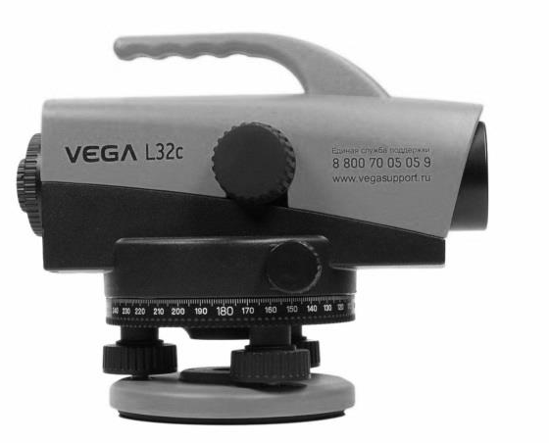
Необходимыми инструментами и снаряжением при нивелировании трассы являются:
- нивелир со штативом;
- нивелирные рейки, 2 шт.;
- теодолит со штативом;
- мерная лента с комплектом шпилек;
- топорик;
- колышки;
- полевой нивелирный журнал;
- журнал измерения горизонтальных углов;
- калькулятор.

Поверки и исследования нивелира и реек
Перед выполнением поверок нивелира необходимо привести его ось вращения в вертикальное положение с помощью подъёмных винтов и установочного круглого уровня. Для этого нужно вращать подъёмные винты в произвольном направлении до тех пор, пока пузырёк уровня установится в центре малого круга.
Нивелирная рейка имеет чёрную шкалу на одной стороне и красную шкалу на другой стороне. Деления оформлены в виде дециметров, разделённых на 10 частей; каждый дециметр подписан двузначным числом, например, 03, 17, 29 - на чёрной стороне и 48, 57, 74 - на красной стороне. Начало каждого дециметра фиксируется тонким горизонтальным штрихом, от которого строится пятисантиметровая фигура в форме буквы Е; затем следуют ещё 5 делений: три белых и два закрашенных (рис.).
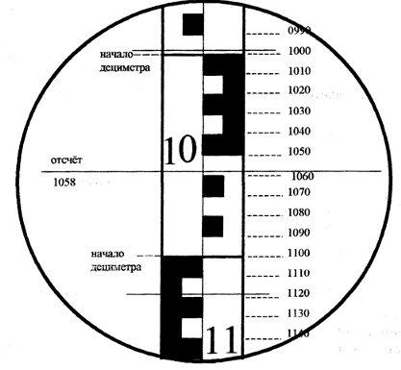
Рисунок - Изображение рейки в трубе нивелира
Отсчёт по нивелирной рейке берётся в миллиметрах и всегда выражается четырёхзначным числом: первые две цифры - номер дециметра, 3-я цифра - число полных сантиметровых делений от начала дециметра до
25
средней нити, 4-я цифра - десятые доли следующего сантиметрового деления (на рис. 4 отсчёт по центральной нити 1058).
1. Поверка круглого уровня. Ось круглого уровня должна быть параллельна оси вращения нивелира.
Двумя подъемными винтами приводят пузырек круглого уровня в нуль – пункт. Если после поворота верхней части нивелира на 180⁰ пузырек останется в нуль – пункте – условие выполнено. В противном случае, исправительными винтами уровня перемещают пузырек в направлении к нуль – пункту на половину дуги отклонения. Подъемными винтами приводят уровень на середину. Поверка повторяется.
2. Поверка сетки нитей. Выполняется аналогично поверке сетки нитей у теодолита (повторяется горизонтальная нить сетки по рейке).То есть вертикальная нить сетки должна быть параллельна оси вращения нивелира.
Поверку выполняют двумя способами:
- На расстоянии 25 – 30 м от нивелира подвешивают шнур с отвесом и наводят вертикальную нить сетки на шнур отвеса. Если вертикальная нить совпадает со шнуром, поверку считают выполненной, если не совпадает, тогда необходимо провести юстировку.
- Наводят трубу нивелира на вертикально установленную рейку таким образом, чтобы рейка была слева и снимают отсчет по рейке. Затем наводящим винтом нивелира перемещают изображение на правый край сетки и снова снимают отсчет по рейке. Если отсчеты одинаковые, поверку считают выполненной, если нет – требуется юстировка.
Юстировка. Открепляют винты, удерживающие окуляр и производят разворот окуляра вместе с сеткой нитей на нужный угол.
  - Поверка цилиндрического уровня (главное условие нивелира).
На расстоянии 40 – 50 метров друг от друга забивают два колышка А и В (рис.). Строго на середине между колышками устанавливают нивелир.
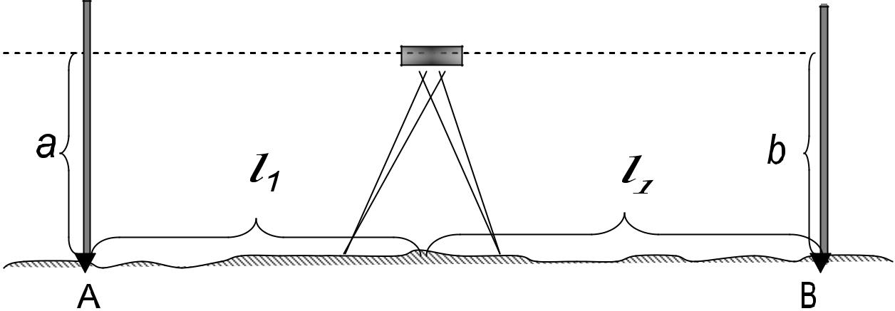

При положении пузырька цилиндрического уровня на cсередине и при покачивании реек в сторону нивелира и обратно с переводом через вертикаль по рейкам в точках А и В берут наименьшие повторяющиеся отсчеты a_{ч} и b_{ч}. Эти отсчеты соответствуют вертикальному положению реек и поэтому являются наиболее верными. По ним определяют превышение:
26
h_{ч} = a_{ч} -b_{ч} ,
Повторно определяют превышение между точками, для этого берут отсчеты по красным сторонам реек или при другой высоте инструмента и по формуле вычисляют h_{кр} . Проверяют условие:

h_{ч} = h_{кр} ± 4мм,
и определяют вероятнейшее значение превышения по формуле:
h_{ср} = | h_{ч} +h_{кр}
h_{ср} = | 2
Затем нивелир ставят на точку А таким образом, чтобы окуляр трубы был на одной отвесной линии с колышком. Рулеткой или рейкой измеряют высоту инструмента ГИ . Далее вычисляют тот отсчет ( b_{p} ), который должен быть на рейке в точке В при соблюдении условия поверки:
b_{p} | = ГИ + h_{ср}
При покачивании рейки на точке В и при положении пузырька цилиндрического уровня на середине берут отсчет. Если разность между вычисленным отсчетом и взятым будет меньше или равна 4 мм, то считают, что условие поверки выполнено. В противном случае выполняют юстировку цилиндрического уровня, для чего, действуя элевационным винтом, горизонтальную нить сетки наводят на отсчет равный b_{p}, а отошедший пузырек цилиндрического уровня выводят на середину вертикальными исправительными винтами уровня, которые находятся в колодке уровня со стороны окуляра и закрыты круглой крышкой.
Следует помнить, что всякий, раз когда не хватает резьбы элевационного винта, можно работать подъемными, винтами расположенными под объективом или окуляром наведенной на рейку трубы. Для этого целесообразно нивелир закреплять на штативе так, чтобы пара подъемных винтов располагалась на линии перпендикулярно пара подъемных винтов располагалась на линии перпендикулярно визирному лучу.
Осмотр нивелирных реек, мерной ленты и штатива.
Рейка не должна быть изогнутой. Раскраска рейки должна быть четкой. Для удобства измерений обе рейки должны иметь одинаковую оцифровку по красным сторонам.
Точное определение длины мерной ленты может быть выполнено на специальном базисе, длина которого измерена с повышенной точностью.
Номинальная длина ленты 20 м.
Если лента имеет повреждения, то необходимо определить ее фактическую длину и вычислить поправку, которую нужно вводить в результаты измерений
27
Ножки штатива должны быть надежно скреплены с головкой штатива, металлические наконечники должны плотно прилегать к заостренным концам ножек. Любые обнаруженные неисправности устраняются только в присутствии руководителя практики.
Рекогносцировка и закрепление оси трассы.
Отправляясь на рекогносцировку и закрепление оси трассы, бригада берет с собой:
- теодолит со штативом;
- рейки нивелирные, 2 шт.;
- мерную ленту с комплектом шпилек;
- колышки;
- рулетку;
- рабочую тетрадь в клетку или нивелирный журнал;
- журнал измерения горизонтальных углов;
- карандаш и ножик для затачивания;
- калькулятор.
Рекогносцировка заключается в ознакомлении с участком работ направлением трассы и опорными знаками (реперами) для привязки. Во время рекогносцировки бригада знакомится с общими установкам производства работ и производит закрепление оси трассы на местности.
При закреплении оси трассы забивают колышки в начале трассы, на углах поворота, в местах перегиба рельефа и в конце трассы. На участках трассы, имеющих наклон более 2⁰ , с помощью эклиметра или теодолита измеряют угол наклона. На прямых отрезках трассы с помощью буссоли определяют магнитный румб направления каждого отрезка. В местах поворота трассы теодолитом измеряют горизонтальный угол между направлениями прилегающих отрезков трассы.
Разбивка пикетажа
Разбивка пикетажа является подготовкой трассы для нивелирования и заключается в закреплении 100-метровых горизонтальных интервалов (пи-кетов), углов поворота трассы, характерных точек ситуации и рельефа на ее линии и в расчете пикетажных обозначений. В процессе разбивки пикетажа все закрепляемые на линии трассы колышками точки для их быстрого обнаружения обозначают сторожками, выступающими из земли и растительности другими колышками с соответствующими надписями.
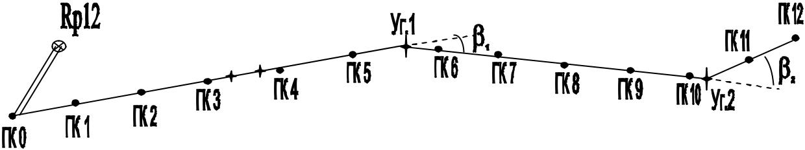
На рисунке изображен план трассы из 12 пикетов с двумя поворотами. Применительно к изображенной трассе покажем работу бригады по разбивке пикетажа для нивелирования.

28
В начале трассы бригада забивает колышек до уровня с землей, а рядом с ним другой сторожок, на уровне 10 – 12 см над землей (растительностью). На сторожке делают надпись «ГК0», через дробь показывают номер бригады. В направлении трассы от ГКО закрепляют колышком и сторожком угол поворота, эклиметром измеряют угол наклона, на сторожке делают надпись «Уг1 правый», через дробь – номер бригады.
После этого бригада разбивается на две группы. Первая группа в направлении на Уг1 от ГКО отмеряет 100-метровые горизонтальные интервалы и закрепляет их так же, как и указанные выше точки, делая на сторожках надписи, указывающие номер пикета и номер бригады.
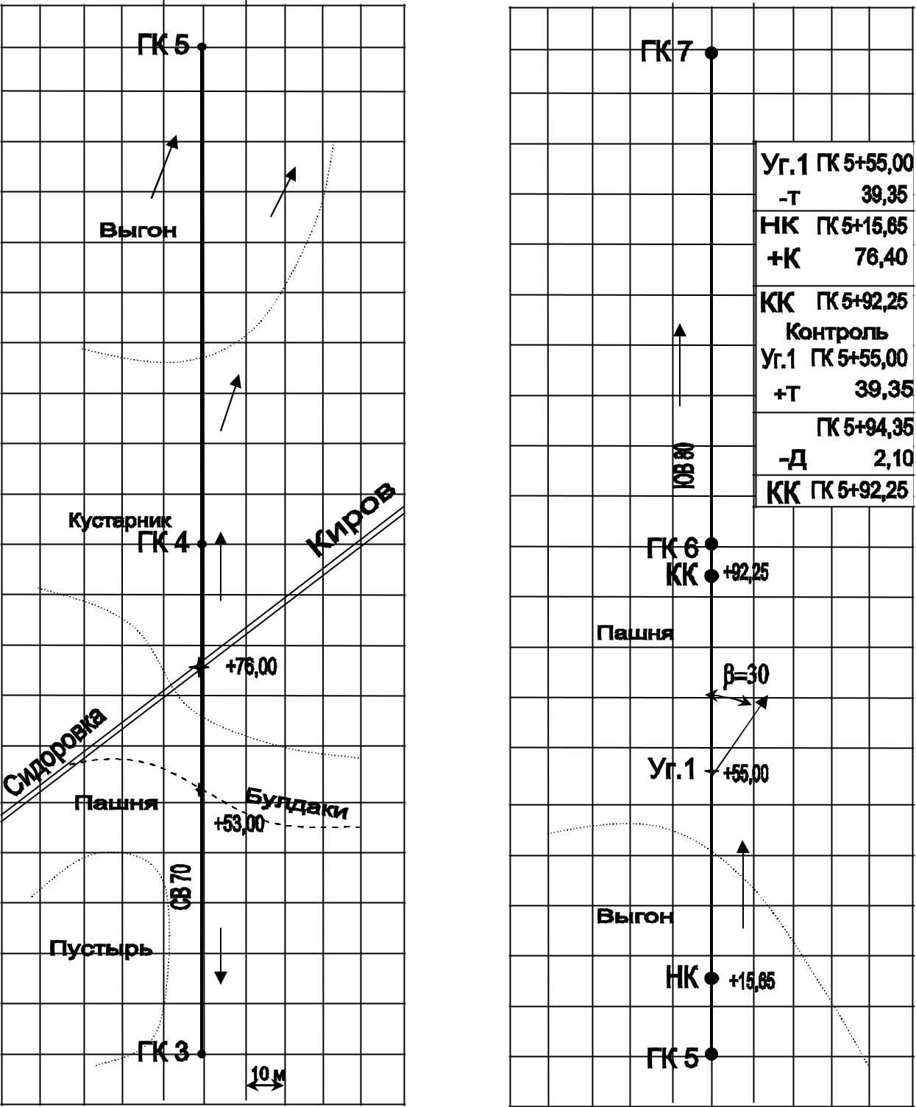

29
Если пикетная точка оказывается в таком месте, где закрепить ее не представляется возможным, пикет делают произвольной длины, которую фиксируют в пикетажной книжке. В процессе разбивки пикетов группа закрепляет колышками и сторожками характерные точки трассы. К числу характерных точек относят: точки максимального возвышения и опускания поверхности, точки пересечения линии трассы с путями сообщения, проездами, оврагами и т.д. Закрепленные характерные точки называют плюсовыми. На сторожках этих точек делают надпись номера пикета, заднего по ходу, и расстояния от него до данной точки. Например, если характерная точка находится от ГК3вперед по трассе на расстоянии53 метра, то она получает на сторожке обозначение: «ГК2 + 53».
По ходу разбивки пикетажа группа производит съемку подробностей, находящихся на расстоянии 20 метров вправо и влево от трассы, способом перпендикуляров и заносит их в пикетажную книжку. Пример пикетажной книжки приведён на рисунке.
Вторая группа с теодолитом направляется на 1Уги над колышком, закрепляющим его, устанавливает, центрирует и приводит в рабочее положение теодолит. На расстоянии от Уг1 в направлении трассы группа закрепляет точку следующего поворота и на сторожке ее делает надпись: «Уг2 – левый».
Выставив на ГК0 и Уг2 рейки (вехи), группа измеряет полным приемом горизонтальный угол. По буссоли, прикрепленной к теодолиту, измеряют магнитный азимут первого прямого отрезка трассы. По измеренному горизонтальному углу группа вычисляет угол поворота и заносит его в пикетажную книжку. После этого по заданному преподавателем радиусу закругления и углу поворота определяют основные элементы кривой.
Съемка ситуации. Пикетажная книжка
Одновременно с разбивкой пикетажа снимается полоса местности по 20 м в обе стороны от линии трассы. Съемке подлежат границы угодий: лугов, пашен, лесов. Снимаются дороги, отдельные строения, линии электропередачи и связи и. т Съемку выполняют преимущественно способом створов и перпендикуляров. Применяют также угловые и линейные засечки. Результаты промеров заносят в пикетажную книжку.
Обычно пикетажные книжки изготовляют из миллиметровой бумаги или из бумаги в клетку. В учебных нивелирных журналах иногда отводят свободную вторую половину разворота для пикетажной книжки, разграфляют ее в клетку, придавая каждой клетке произвольный, но удобный масштаб, например в одной клеточке 5, 10 или 20 метров.
Прежде всего, в книжке изображают в виде прямой линии трассу. Углы поворота изображают стрелками, направленными в соответствующие стороны. На линию трассы наносят пикетные и плюсовые точки, справа подписывают их цифровые обозначения. Рядом с углами поворота показывают элементы кривой и пикетажные обозначения главных точек НК, Б и КК. 29
Отмечают пересечения трассы дорогами, реками и т.д. Записывают румб первого прямого отрезка трассы. Вдоль линии трассы стрелками показывают направление водостока. Зарисовывают ситуацию и заносят результаты всех промеров при ее съемке, схему привязки к постоянным предметам, дают зарисовку внешнего вида этих предметов.
Порядок работы на станции.
Очередной работой после разбивки пикетажа и кривых является нивелирование трассы. Для этой работы бригаде необходимо иметь:
- нивелир со штативом;
- нивелирные рейки, 2 шт.;
- топорик;
- рулетку для продолжения съемки подробностей;
- нивелирный журнал;
- пикетажную книжку;
- карандаш с ножиком для затачивания;
- линейку.
Если при разбивке пикетажа было допущено отставание съемки подробностей, то ее можно продолжать в процессе нивелирования трассы.
Если при разбивке пикетажа принято различать две группы точек – пикетные и плюсовые, то при производстве нивелирования различают связующие точки и промежуточные. Принципы деления точек при разбивке трассы и при нивелировании различны. Поэтому как пикетные точки, так и плюсовые, могут при нивелировании стать связующими промежуточными. Однако, стремятся к тому, чтобы пикетные точки при нивелировании были связующими, а плюсовые – промежуточными. При прокладке нивелирного хода на каждой установке нивелира (станции) нивелируют две точки – заднюю и переднюю. С переходом на следующую станцию, передняя точка старой станции становится задней точкой новой станции. Точки, которые при переходе с одной станции на другую из передних становятся задними, называют связующими. К связующим точкам также относят начальную и конечную точки хода. Связующим точкам уделяют особое внимание, так как ошибка, допущенная при нивелировании любой пары этих точек, передается по всему ходу. Все остальные закрепленные на трассе точки, располагающиеся между связующими, называют промежуточными. В нивелирных ходах для передачи отметок все точки являются связующими. В ходах технического нивелирования промежуточные точки почти неизбежны. Их нивелирование производят с тех же станций, что и связующих, но отсчеты берут по одной стороне рейки.
Нивелирные трассы производят способом из середины. Это же означает, что нивелир устанавливают точно на середине между связующими точками. Середину между связующими точками определяют на глаз, отклонение от створа допускают до 5 метров.
30

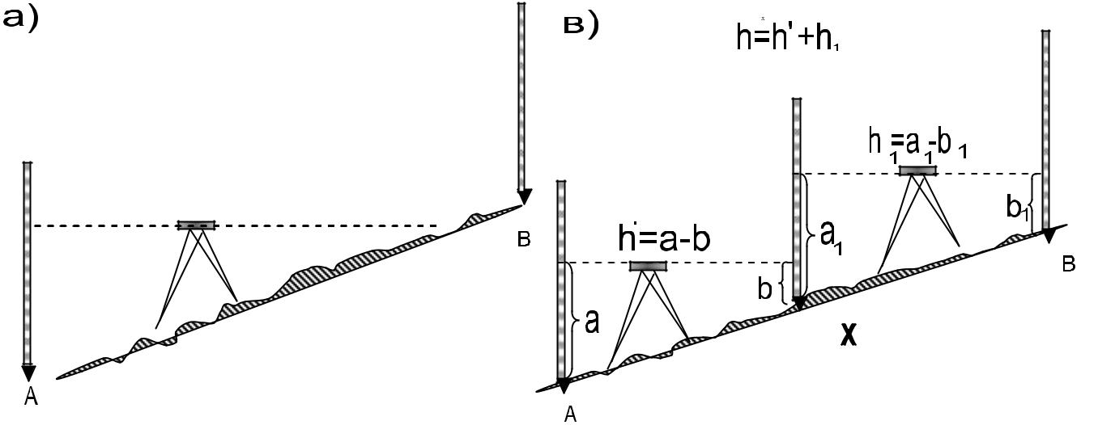

Для исчисления высотных отметок всех точек трассы относительно уровня моря производят привязку концов трассы к реперам–надежно закрепленным пунктам с известными абсолютными отметками. Привязку к реперам выполняют по возможности на обоих концах нивелирного хода трассы, хотя только для исчисления высотных отметок ее достаточно выполнять на одном конце. Иногда для работ местного значения привязку вообще не выполняют, а исчисление высотных отметок ведут в условной системе. Для оценки точности нивелирования такие ходы прокладывают по трассе в прямом и обратном направлениях, причем обратный ход прокладывают только по связующим точкам.
Установка нивелира на станции. Предположим, что репер для привязки находится в непосредственной близости от начала трассы.
Следовательно, связующими точками для первой установки нивелира (станции) будут репер и ГКО. Нивелир устанавливают на середине между этими точками.
Визирование и взятие отсчетов. Первое визирование выполняют всегда на рейку, поставленную на заднюю связующую точку (в данном случае – на репер). При первом визировании рейку держат черными делениями к нивелиру. Держа нивелир за открепленный закрепительный винт трубы, с помощью мушки «нацеливают» трубу на рейку. «Нацеленную» трубу, не прерывая наблюдения за рейкой и мушкой, закрепляют. Затем кольцом окуляра и винтом кремальеры добиваются четкого изображения сетки нитей и делений рейки. Наблюдатель диктует отсчет записывающему для занесения в нивелирный журнал
После взятия отсчета по рейке на репере таким же образом берут отсчет по черным делениям рейки и на ГКО. Таким же образом, как нивелирование обеих связующих точек по черным сторонам реек, производят нивелирование точек по красным делениям реек, но в обратном порядке: сначала визируют на переднюю рейку на ГКО, а потом на заднюю на репер. Вычисляют отдельно по черным и красным отсчетам превышения.
31
На расхождение между превышениями, вычисленными по черным отсчетам и по красным, соблюдают допуск: он не должен составлять более 4 миллиметров. При завышении этого допуска нивелирование по обеим сторонам реек повторяют, а в нивелирном журнале отсчеты первого нивелирования зачеркивают одной общей диагональной чертой; отсчеты повторного нивелирования записывают ниже. Применение резинки при исправлении записей отсчетов инструкций по геодезическим работам запрещено. С получением допустимой разницы между превышениями в журнале, кроме черных и красных, записывают средние превышения.
Журнал технического нивелирования
№  станций | №  точек | Отсчеты по рейкам |  |  | Превышения |  |  |  | Горизонт инструмента | Абсолютные отметки, м
№  станций | №  точек | задний | передний | промежуточный | наблюдаемые |  | средние |  | Горизонт инструмента | Абсолютные отметки, м
 |  |  |  |  | + | - | + | - | Горизонт инструмента | Абсолютные отметки, м
1 | 2 | 3 | 4 | 5 | 6 | 7 | 8 | 9 | 10 | 11

На этом работу на станции заканчивают, и нивелир переносят на следующую станцию между ГКО и 1, ГК на которой нивелирование указанных точек производят точно так же, как и на первой станции. Задней точкой здесь становится ГК О, а передней – ГК1 и т.д.
Если между связующими точками на данной станции имеют с промежуточные точки, их нивелируют после связующих, установив на них рейки черными делениями к нивелиру, берут один отсчет на рейке. Отсчеты на промежуточных точках записывают в специальную графу нивелирного журнала.
Постраничный контроль состоит в следующем. Внизу каждой страницы журнала подсчитывают следующие суммы:
- В графе 3 записывают сумму (Σ₃) всех отсчетов по красной черной сторонам реек.
- В графе 5 такую же сумму отсчетов (Σ_{п}) записывают для передних реек.
- В графе 4 записывают разность сумм . Это первая контрольная цифра.
- В графе 6 или 7 записываем сумму превышений . Это вторая контрольная цифра.
32
- В графе 8 или 9 записываем сумму средних превышений . Это третья контрольная цифра. Эти значения контрольных цифр должны быть равны.
==
Превышения обычно связаны каким-либо геометрическим условием. Например, в замкнутом нивелирном ходе алгебраическая сумма превышений хода должна равняться нулю.
Камеральная обработка нивелирного журнала.
После завершения полевых работ по нивелированию трассы нивелирном журнале вычисляют невязку в превышениях для разомкнутого хода по формуле:
Невязка равна разности между алгебраической суммой средних превышений и разностью отметок конечного и начального реперов.
Допустимость невязки проверяют по формуле
где l – число километров нивелирного хода.
Невязку распределяют по возможности равными долями по всем превышениям, округляя до целых миллиметров. Сумма всех поправок должна быть равна величине невязки, взятой с обратным знаком.
Полученные поправки подписывают над каждым средним превышением со знаком, обратным знаку невязки. Для получения исправленных (увязанных) превышений к вычисленным превышениям алгебраически прибавляют поправки.
Вычисление отметок связующих точек
Отметки связующих точек вычисляют последовательно от известной отметки начального репера по формуле , т.е. отметка следующей точки равна отметке данной точки плюс исправленное превышение между этими точками.
Следует помнить, что отметки записывают в метрах, а вычисленные в журнале превышения получают в миллиметрах, поэтому при вычислении отметок превышения необходимо выражать в метрах.
Контролем правильности вычисления отметок связующих точек является получение точного значения Н_{Rp2}, вычисленного по исправленным превышениям.
Вычисление отметок промежуточных точек
Отметки этих точек определяют через горизонт нивелира.
Горизонтом нивелира (прибора) называют высоту луча визирования над уровенной поверхностью или отметку луча визирования.
33

На рис. видно, что горизонт нивелира равен:
где Н_{а} – отметка задней связующей точки;
а – отсчет по рейке на этой точке, взятый по рабочей стороне, или
где Н_{в} – отметка передней связующей точки;
в – отсчет по рейке на этой точке, взятый по рабочей стороне.
Отметки плюсовой точки С равна
где с – отсчет по рейке на данную плюсовую точку.
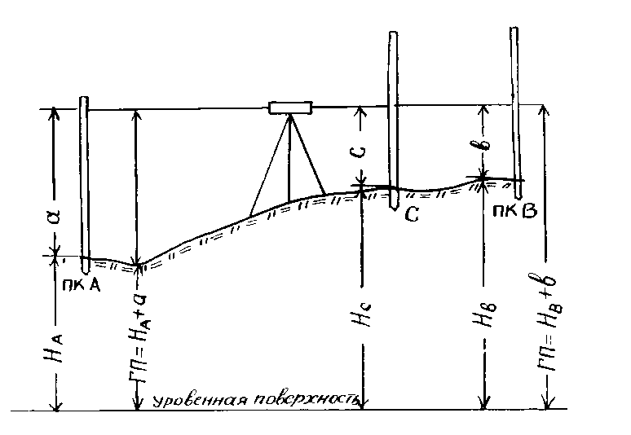
Так как промежуточные точки нивелируют только по рабочей стороне рейки, то для вычисления горизонта нивелира на станции используют отсчеты, взятые по рабочей стороне реек.
Графу 8 журнала заполняют только для тех станций, с которых нивелировались промежуточные точки.
Полученные значения ГП не должны отличаться больше, чем на 10 мм для вычисления промежуточных точек можно взять любые значения ГП из двух вычисленных или среднее значение из двух. В примере взято среднее значение ГП.
Отметка плюсовой точки ПК0+…. определена как разность между этим горизонтом и отсчетом по рейке на плюсовую точку, т.е.
Чтобы выяснить характер рельефа местности, прилегающей к оси нивелирного хода, нивелируют поперечники. Точки поперечников нивелируют так же, как и плюсовые точки – один раз по рабочей стороне реек.

34
ДЕНЬ 5.
Построение продольного профиля трассы.
После вычисления отметок всех пронивелированных точек приступают к построению продольного профиля и поперечников.
Профилю строят на миллиметровой бумаге, на которой все размеры откладывают без измерителя. Для построения профиля надо в принятом масштабе отложить все горизонтальные расстояния между пронивелированными точками, а в вертикальном направлении – все отметки этих точек в масштабе для вертикальных линий.
Масштабы для горизонтальных линий, в зависимости от вида профиля, будут следующие: 1:1000, 1:2000, 1:5000, 1:10000.
Масштабы для вертикальных линий обычно принимают в 10 раз крупнее масштаба для горизонтальных линий, благодаря чему профиль принимает большую наглядность.
Профиль строят в следующем порядке.
Вычерчивают карандашом профильную сетку. Профильная сетка состоит из ряда горизонтальных линий и имеет различные графы. Для данной работы рекомендуется расположение граф и их размеры взять согласно рисунку.
Уклоны проектной линии
1 см
Проектные отметки (красные)
1,5 см
Фактические отметки земли (черные)
1,5 см
Расстояния
1 см
Пикеты
1 см
Развернутый план трассы
1 см
Верхнюю линию профильной сетки (т.е. верхнюю линию графы «Уклоны проектной линии») следует совместить с одной из утолщенных линий на миллиметровой бумаге, а нижняя линия графы сетки должна отстоять от нижнего края линии на 4-5 см.
В графе «Расстояние» откладывают в принятом масштабе для горизонтальных линий расстояния между пикетными точками. В масштабе 1:2000 стометровые расстояния между соседними пикетами будут изображены отрезками в 5 см.

35
В промежутках между пикетами наносят в том же масштабе плюсовые точки и подписывают расстояния между ними и соседними пикетными точками. Иксовые точки на профиль не наносят. Затем под этой графой подписывают номера пикетов.
В графу «Отметки земли» записывают из журнала вычисленные отметки пикетных и плюсовых точек с округлением их до сотых долей метра. Отметки всех точек откладывают от линии условного горизонта на вертикалях, проведенных через эти точки, в выбранном масштабе вертикальных линий. Соединив по линейке полученные точки, получают профиль трассы.
На профиль наносят проектную линию строящегося сооружения. Для этого необходимо вычислить и подписать ее отметки в каждой из нанесенных на профиль точек в соответствующей графе профильной сетки. Исходными данными для вычисления проектных отметок являются: заданная проектная отметка начальной точки, проектируемые уклоны и длины участков проектной линии.
Если известен уклон i и горизонтальное проложение d, то превышение между точками А и В будет равно
Следовательно, если отметка точки А известна, то отметку точки В вычисляют так
или
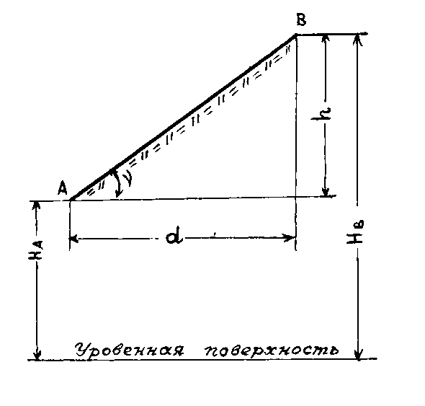
Проектная отметка следующей точки равна проектной отметке данной точки плюс или минус произведение проектного уклона на горизонтальное проложение линии между этими точками. Знак плюс берут в случае, если проектная линия идет с подъемом, а знак минус, если она имеет спуск.
В основу выбора уклонов отдельных участков проектной линии и ее начальной отметки должны быть положены следующие соображения:
    - проектная линия должна быть проведена так, чтобы объем земляных работ был минимальным;
36
2) количество земляных работ по выемкам и по насыпям должна быть по возможности одинаковым, чтобы землю из выемок можно было использовать для насыпей;
3) уклоны, выбранные для проектной линии, должны быть в пределах величин, рекомендуемых техническими условиями для данного сооружения.
Проектные отметки пикетных и плюсовых точек вычислены следующим образом:
Вычисленные таким образом отметки подписывают на профиле в графе «Проектные отметки» против соответствующих им точек.
Отметки проектной линии откладывают от условного горизонта в принятом масштабе так же, как и отметки земли. Для окончательного проведения проектной линии нет необходимости откладывать все подписанные на профиле отметки, достаточно отложить только те отметки, которые расположены в точках изменения уклонов. Соединив по линейке точки, получают проектную линию.
Определение рабочих отметок. Высоты насыпей и глубины выемок на данных точках профиля называют рабочими отметками.
Рабочие отметки вычисляют как разность между проектной отметкой и отметкой земли одной и той же точки.
Рабочие отметки выписывают около проектной линии на вертикалях соответствующих им точек: в случае насыпи – над проектной линий, а в случае выемки – под проектной линией.
Точками нулевых работ на профиле называют такие, в которых проектная линия пересекает земную поверхность, т.е. в которых рабочие отметки равны нулю.
Знание точного положения точек нулевых работ на профиле имеет большое значение при строительстве сооружения и при подсчете объемов земляных работ, а поэтому его определяют аналитически.
Расстояние от точки нулевых работ до ближайшей предыдущей точки, нанесенной на профиле определяется следующим образом.
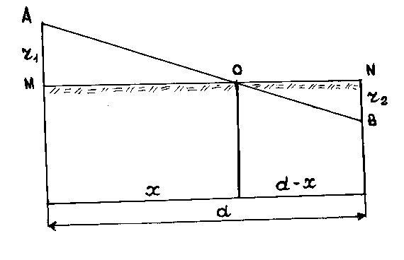
Пусть требуется определить расстояние от точки О до точки М, нанесенной на профиле.

37
Здесь АВ – проектная линия;
МN – линия земной поверхности;
М и N – ближайшие точки на профиле, между которыми лежит искомая точка нулевых работ 0;
d – расстояние между точками М и N;
h₁ и h₂ – рабочие отметки в точках М и N.
Из подобия треугольников АОМ и ВОN имеем
откуда
На профиле над точкой нулевых работ выписывают зеленой тушью нуль. От этой точки вниз до условного горизонта проводят зеленую линию. В промежутках между этой линией и вертикалями ближайших точек профиля справа и слева зеленой тушью выписывают вычисленные расстояния х и d-x.
Красной тушью вычертить проектную линию и надписать ее уклоны, проектные и рабочие отметки. Точки нулевых работ, расстояния, указывающие их положение на профиле, надписать зеленой тушью. Все остальные вычертить черной тушью.
Над профилем пишется название «Продольный профиль трассы»

38

ДЕНЬ 6.
Сдача инструментов. Оформление материалов практики. Приемка отчетов бригад.
Аттестация по итогам учебной практики проводится в виде дифференцированного зачета на основе составления и защиты отчета.
По завершении учебной практики студенты представляют:
– отчет по практике, включающий текстовые, табличные и графические материалы.
Структура отчёта должна быть следующей:
- титульный лист (приложение 1);
- содержание;
- основной текст (содержит описание всех видов геодезических работ, выполненных на практике);
- список использованных источников;
- приложения.
Требования к оформлению отчета
Страницы текста отчета по практике должны соответствовать формату А4 (210x297 мм) по ГОСТ 9327.
Ориентация страниц отчета:
- для текстовой части отчета - книжная;
- для приложений - книжная и/или альбомная.
Параметры страниц:
Каждый лист текста оформляется рамкой, слева – 20 мм; сверху, снизу, справа -5 мм, (параметры страницы при компьютерном наборе: правый-10мм, верхний–15мм, нижний–30мм, левый–25мм).
Текст должен быть выполнен с использованием компьютера и принтера на одной стороне листа белой бумаги формата А4 через полтора интервал. Цвет шрифта должен быть черным, основной текст - стиль шрифта - Times New Roman размер шрифта – 14 кегль, выравнивание текста по ширине с переносом слов по слогам (кроме заголовков). Полужирный шрифт в тексте не применяется, кроме заголовков
Расстояние от рамки формы до границ текста документа в начале и в конце строк должно быть не менее 3 мм. Расстояние от верхней или нижней строки текста до верхней или нижней рамки формата должно быть соответственно не менее 10 мм. Абзацы в тексте начинают отступом, равным 15 мм (т.е. красная строка).
Такие структурные элементы отчета, как содержание, введение, разделы, заключение, список использованных источников и приложения следует начинать с нового листа. Только параграфы продолжаются по тексту. Расстояние между заголовком и текстом составляет 2 интервала, а между заголовками главы и параграфа - 1 интервал.
Названия всех структурных элементов внутри работы могут выделяться жирным шрифтом, без подчеркивания.

39
Заголовки структурных элементов следует располагать с абзацного отступа, (от рамки 20 мм) с прописной буквы без точки в конце, не подчеркивая. Заголовок выполняется 18 размером шрифта, Times New Roman полужирный Подзаголовки выполняются шрифтом 16 Times New Roman полужирный.
Каждую структурную часть работы необходимо начинать с новой страницы, используя разрыв страницы (Вставка → Разрыв страницы).
Все страницы отчета (в том числе приложения) следует нумеровать арабскими цифрами, начиная со страницы 3.
Общий объем отчета по практике – 15-20 страниц.

2. СТРУКТУРА И СОДЕРЖАНИЕ УЧЕБНОЙ ДИСЦИПЛИНЫ

2.1 Объём учебной дисциплины и виды учебной работы
Вид учебной работы | Объём часов
Максимальная учебная нагрузка (всего) | 36
Обязательная аудиторная учебная нагрузка (всего) | 36
В том числе:
Теоретические занятия | -
Практические занятия | 36
Контрольные работы | -
Курсовая работа (проект) | -
Самостоятельная работа обучающегося (всего) | -
В том числе:
Самостоятельная работа над курсовой работой (проектом) | -
Внеаудиторная самостоятельная работа | -
Итоговая аттестация в форме дифференцированный зачет

2.2 Тематический план
Коды профес. и общих компетенций | Наименования разделов и тем | Всего часов | Аудиторная учебная нагрузка |  |  | Самостоятельная работа
Коды профес. и общих компетенций | Наименования разделов и тем | Всего часов | Всего | Лекции | Практические занятия | Самостоятельная работа
 | Организационные работы и проверка работы геодезических приборов при выполнении полевых работ | 6 | 6 | - | 6
 | Теодолитные работы | 6 | 6 | - | 6
 | Нивелирные работы | 6 | 6 | - | 6
 | Всего | 36 | 36 | - | 36 | -

3. УСЛОВИЯ РЕАЛИЗАЦИИ ПРОГРАММЫ ДИСЦИПЛИНЫ
3.1 Требования к минимальному материально-техническому обеспечению
Реализация программы дисциплины требует наличия учебного
кабинета инженерной геодезии, полегона для геодезической практики.
Оборудование учебного кабинета:
калькуляторы, макеты рельефа местности, карты и планы местности, образцы
геодезических полевых работ, плакаты, стенды, геодезические приборы.
Технические средства обучения: теодолит- 14шт.; нивелир- 13шт.;
тренажер- 10шт.

3.2 Информационное обеспечение обучения
Перечень рекомендуемых учебных изданий, Интернет-ресурсов, дополнительной литературы
Основные источники:
Учебники и учебные пособия
- «Геодезия» М.И.Киселев Д.Ш.Михелев 2014г.
- «Инженерная геодезия» Г.А.Федотов 2011г.
- «Основы инженерной геодезии» В.Д.Фельдман Д.Ш.Михелев 2012г.
- «Геодезические приборы» О.И.Мороз И.С.Тревого 2011г.
- «Инженерная геодезия» С.П.Войтенко 2012г.

Дополнительные источники:
Учебники и учебные пособия
- «Геодезия в строительстве» А.Г.Григоренко М.И.Киселев 2010г.
- «Практикум по инженерной геодезии» Б.С.Хейфец Б.Б.Данилевич 2011г.
- «Справочник по инженерной геодезии» издание высшая школа 2011г.
- «Приборы высокоточных геодезических измерений»
И.И.Большаков 2010г.

Интернет-ресурсы:
Интернет ресурсы. www.Wikipedia.com

4. КОНТРОЛЬ И ОЦЕНКА РЕЗУЛЬТАТОВ ОСВОЕНИЯ ДИСЦИПЛИНЫ
Контроль и оценка результатов освоения дисциплины осуществляется преподавателем в процессе проведения практических занятий, а также выполнения обучающимися индивидуальных заданий.

Результаты обучения  (освоенные умения, усвоенные знания) | Основные показатели оценки результата
Уметь:  - читать топографические и геодезические чертежи: карты, планы, профили, разбивочные чертежи.  - подобрать геодезические приборы для измерений согласно требуемой точности СМР.  - установить геодезический прибор в рабочее состояние.  - выполнять геодезические измерения линий, углов и высот с помощью приборов применяемых в строительно-монтажном производстве по современным технологиям.  - выполнять геодезические разбивочные работы согласно проектной документации.  - осуществить геодезическое обеспечение и геодезический контроль в подготовительный период строительства и при выполнении строительно-монтажных работ на каждом этапе строительства.  - выполнять исполнительные съемки на каждом этапе строительства.  - выполнять математическую обработку базы данных измерений.  - выполнять исполнительную техническую документацию на все виды строительно-монтажных работ.  - проводить обмерные работы и определять объемы работ.  - организовать безопасность выполнения геодезических работ. | -выполнение практических работ;  -защита отчетов по практике;  -практическая проверка;  -накопительная пятибалльная отметка.
Знать:  - основные нормативы и стандарты в область геодезических измерений требуемых для выполнения строительных работ.  - устройство и принцип работы геодезических измерительных приборов.  - геометрические условия, которые должны соблюдаться в геодезических приборах различной конструкции.  - принципы и последовательность работы различных видов геодезических измерений.  - способы съемок и их математическую обработку.  - техническую характеристику основных геодезических приборов.  - новые геодезические приборы применяемые в СМП.  -новые технологии для выполнения высокоточных геодезических измерений.  - основные меры безопасности выполнения полевых геодезических измерений.  - основные требования охраны труда и противопожарной безопасности при выполнении геодезических работ на строительной площадке.  - как организовать вывод рабочих и геодезического оборудования из опасных зон в чрезвычайных ситуациях. | -дифференцированный зачет;  -накопительная пятибалльная отметка.

Разработчики:
САСК преподаватель Т.М.Кузнецова__
(место работы) (занимаемая должность) (инициалы, фамилия)

Эксперты:
____________________ _____________________ ________________________
(место работы) (занимаемая должность) (инициалы, фамилия)

____________________ ___________________ _________________________
(место работы) (занимаемая должность) (инициалы, фамилия)

